摘 要
现如今的计算机技术已经渗透在人们日常生活的各个方面，所以现在就是一个信息化的新时代，人类的文明也迈进了一个新的纪元。本系统是一个基于Java的酒店管理系统，是针对酒店客房的日常事务的处理操作而设计的，目的是改变目前酒店耗费大量人力来管理酒店日常事务的现状，同时让酒店客房的管理操作变得更加规范、标准，并节约多余的人力和财力。
本系统使用的是B/S的设计结构，JSP技术作为前台表示层的开发技术，用MySQL这种关系型数据库存储各类数据。系统将实现酒店管理员和酒店会员两种用户在浏览器端操作的功能，其中酒店管理员所能使用的功能有对酒店会员的信息增删功能，修改管理员自己的登录密码，录入酒店客房类别和客房详细信息的功能，对酒店会员预定信息的受理功能，以及回复酒店会员留言的功能；而酒店会员所能使用的功能有注册登录，查阅酒店包含的客房类别及详细信息功能，在线预定酒店客房的功能以及给酒店留言的功能。本系统的开发与制作，将会为酒店的管理提升更高的效率，同时还能展现出计算机对人类生活以及工作提供的极其强大的便利性。
关键词：酒店管理系统；B/S；JSP
Abstract
With the continuous development of science and technology in today's society, people's lives have undergone tremendous changes, the rapid development of computer technology, computer technology has been widely used in all walks of life. Therefore, now is a new era of information technology, human civilization has also entered a new era. This system is a Java based hotel management system, is designed for the hotel guest room information management and operation, the purpose is to change the present situation of the hotel to spend a lot of manpower to manage the hotel daily affairs, and make the management of hotel rooms operation become more standardized, and save the extra manpower and money.
The system uses the design structure of B/S, JSP technology as the development of the foreground layer, MySQL as the background data storage database. The system will realize the hotel manager and hotel membership of two kinds of users operating in the browser, the hotel administrator can use the function of the hotel membership information deletion function, modify the administrator your login password entry, hotel rooms and room categories with information function, accepts the function of membership information and hotel reservation. Reply message hotel membership function; and the hotel member can use the function of login, access to hotel rooms contain categories and detailed information, online booking hotel rooms of the hotel to the function and the function of message. The development and production of the system will improve the efficiency of the hotel management, but also show the computer to the human life and work to provide the extremely powerful convenience.
Key words：Hotel Management System; B/S; JSP
目 录
1 引言 1
1.1 课题研究意义及背景 1
1.2 论文的目的及设计要求 1
2 研究现状及设计目标 3
2.1 酒店管理系统的现状 3
2.2 酒店管理系统的优缺点分析 3
2.2.1 优点 3
2.2.2 缺点 3
2.3 现行研究存在的问题及解决方法 4
2.3.1 现行研究存在的问题 4
2.3.2 解决办法 4
2.4 本课题要达到的设计目标 5
2.5 经济效益分析 5
3 关键问题及分析 6
3.1 研究设计中要解决的问题 6
3.1.1 数据表间联系 6
3.1.2 系统安全性 6
3.2 具体实现中采用的关键技术 6
3.2.1 JSP技术 7
3.2.2 JDBC技术 7
3.2.3 MVC编程模式 7
4 需求分析 8
4.1 用例图 8
4.2 系统主要业务流程 9
4.3 功能需求 9
4.4 开发环境 10
5 系统设计 11
5.1 系统体系结构 11
5.2 系统功能结构 11
5.2.1 酒店管理员修改其登陆密码 11
5.2.2 酒店管理员对会员的信息管理 12
5.2.3 酒店管理员对客房信息管理 13
5.2.4 酒店管理员对预定客房信息管理 14
5.2.5 酒店管理员对客房类别信息管理 15
5.2.6 管理员对会员留言信息管理 15
5.2.7 会员注册登陆账号 16
5.2.8 会员预定客房 17
5.2.9 会员酒店留言功能 18
5.3 数据库表结构 19
6 系统实现及测试 21
6.1 系统主要模块的实现 21
6.1.1 系统登录功能界面 21
6.1.2 修改登录密码功能界面 21
6.1.3 会员注册功能界面 22
6.1.4 会员信息管理功能界面 22
6.1.5 客房类别管理功能界面 22
6.1.6 客房信息管理功能界面 23
6.1.7 预订信息管理功能界面 24
6.1.8 留言信息管理功能界面 24
6.1.9 会员查看客房信息功能界面 24
6.1.10 预订客房及预订管理功能界面 25
6.1.11 系统留言交流功能界面 26
6.2 实例测试的研究与选择 26
6.3 测试环境与测试条件 27
6.4 实例测试表格 27
结 论 29
参考文献 30

1 引言
现如今时代是迅速发展的信息化时代。信息技术已经随着时代的发展渗透到各行各业中去，究其原因也是因为计算机不仅提供了更加简便的操作，还能让数据变得可视化，从而提高使用者的工作效率以及数据的安全性。
当我们面对自身难以处理的大量数据时，计算机技术便能发挥其优越的性能，计算机技术本身就和信息数据有着密切的关联，当我们有需求的时候，计算机软件的开发便能尽可能的满足我们的需求。本系统就是针对简化酒店对其客房信息的管理而制作的。

1.1 课题研究意义及背景
随着经济与科技的日益发展，计算机行业作为高科技行业的一支也随着潮流而不断壮大，使用计算机技术和及时通讯技术作为基础的管理系统也慢慢的变成人们日常生活的一部分。尽管如此，还是有部分企业和商家对于其内部或外部信息仍然采用人工管理的手段，但这样已经跟不上时代发展的脚步，计算机技术对于信息高效而准确的处理远远不是靠人工所能匹敌的。尽管手工处理数据看起来可以降低企业和商家的运营成本，但实际上，仅仅使用人工处理数据，不仅效率低下而且还会不可避免的出现各种差错，从而带来更多的损失。因此，计算机软件代替手工处理数据是能够为企业和商家带来更大收益的选择。本系统不仅能够加快工作人员的日常工作效率，还能妥善安全的处理各式各样的数据，更兼有开发维护的成本低廉、方便快捷的用户体验以及良好的客户反馈等优点。

1.2 论文的目的及设计要求
酒店管理系统的主要目的，是要对酒店客房公司里所有的酒店客房信息很好的管理，管理员可以更加方便合理的管理酒店发布的客房类别及信息，酒店会员可以浏览客房的类别和详细信息，优化会员与酒店管理员的互动流程。进一步提升酒店管理各类信息的的工作效率，并极大程度上的减少人力以及财力的支出。开发的内容主要包括前端应用程序的开发以及后台数据库的建设和运维。两者需要建立统一的数据关联，保证酒店的数据完整性，并且功能要齐全以及使用方便操作简洁。
系统将实现酒店管理员和酒店会员两种用户在浏览器端操作的功能，其中酒店管理员所能使用的功能有对酒店会员的信息增删功能，修改管理员自己的登录密码，录入酒店客房类别和客房详细信息的功能，对酒店会员预定信息的受理功能，以及回复酒店会员留言的功能；而酒店会员所能使用的功能有注册登录，查阅酒店包含的客房类别及详细信息功能，在线预定酒店客房的功能以及给酒店留言的功能。在完成这些模块的时候，还要保证管理人员和会员操作页面的美观程度，为其提供更好的用户体验。

2 研究现状及设计目标

2.1 酒店管理系统的现状
在过去，中小型酒店都是利用比较粗糙且费时费力的人工记账等方式来管理酒店客房的各种事务，计算机还没有进入人们日常工作的时候，酒店客房信息的管理还是在使用手工记账的方式，但是手工记账的缺点和漏洞很容易他人利用并造成损失，管理的时候也很是不方便。但是由计算机来帮助人们操作各种数据的话，会极大的提升工作效率以及客户的满意度并创造更大的效益。

2.2 酒店管理系统的优缺点分析

2.2.1 优点
1）采用操作简洁和运维成本低廉的B/S模式。
2）采用MySQL这种高性能的数据库保存各类数据。
3）界面大方整洁，信息更新快。

2.2.2 缺点
1）软件稳定性有待提高
现在的很多软件都是B/S这种设计，并发性的问题需要解决，不缜密的设计和冗杂的代码可能会导致软件整体的安全性问题和不稳定因素的存在。而且软件在升级更新的同时，也有可能会造成系统的不稳定和各种BUG，后期的运维工作也是很大的问题。
2）存在安全隐患
B/S设计就是浏览器和服务器之间的数据交换，但是浏览器经常使用不可靠的脚本语言，所以安全性上还是存在一定问题的。

2.3 现行研究存在的问题及解决方法

2.3.1 现行研究存在的问题
1）数据库选择问题
数据库的选择是至关重要的，不仅功能要强大，移植性也有优良，这样不仅保证数据的完整性还能避免对数据库的依赖。
2）可扩展性
在完成软件的同时，也要尽量与客户需求相符合，而可扩展性也是必不可少的一项需求。
3）开发平台和语言
在开发平台和编程语言的选择上也是重中之重，不仅需要保证软件的生命周期，还要保证后期运维成本。

2.3.2 解决办法
根据现在网上一般的酒店对于管理系统的需求与酒店的实际情况来看，解决的方式如下：
1）选取使用MySQL数据库一方面是成本较为低廉，另一方面是数据迁移时所耗费的人力也比较少，且兼容性比较可靠。
2）系统采用通用的MVC（ Model_View_Controller，模式—视图—控制器）模式，将程序模块化，把各类业务按照不同的使用功能做成不同的模块，比如：业务模块与数据库的服务器分开，只要处理好接口的对接问题，就不会对其他模块影响过多。
3）对于开发平台和编程语言的选择上，My Eclipse是一个非常好的选择因其良好的操作体验和稳定的性能。Java这种语言的优点更不用多说，强大的可移植和易学简化了系统的开发的难度以及维护的工作量。

2.4 本课题要达到的设计目标
本系统使用B/S设计，作为中小型酒店而开发的酒店管理系统，功能如下：
1）系统管理员：
a）具备对其酒店会员的管理功能，实现了对其酒店会员一般操作，必须是酒店的会员，才能预定和退订客房。
b）具备对酒店的客房信息的管理和增删改功能，包括查看、增加以及移除客房信息。
c）具备对客房类别信息管理和操作功能，对客房信息的各类操作，包括查看、增加以及移除客房类别信息。
d）具备会员预订信息管理功能，对酒店旗下会员信息的各类操作，包括查看预定信息和移除预订信息。
e）具备对会员留言的信息管理功能，对酒店会员的留言进行管理操作，包括查看、回复和移除留言信息。
2．会员
a）具有在线注册功能，在线注册成功的会员可以登录到系统中。
b）具有浏览客房信息功能，可以浏览酒店系统中所有的客房信息。
c）具有预订其酒店客房的功能，可以在线预订该酒店的客房。
d）对自己的预定操作实现管理功能。
e）具有系统留言的交流区，可以查看自己和其他会员的留言。

2.5 经济效益分析
本酒店管理系统是针对于中小型酒店而开发的，系统中友好且简洁的界面和更加完善的功能服务，可以让操纵系统的人使用的更加舒心，不仅能够省钱，更能赚钱。系统开发和后期维护的成本比较低。

3 关键问题及分析
在分析一个酒店对其管理软件的需求时，我认为系统的安全和稳定是首要其冲的。如果使前台只显示数据，而处理和保存数据的工作都交给后台服务器来做的话，这些问题也就迎刃而解了。但与此同时，要实现系统管理员和酒店的会员要进入不同的界面来满足不同的需求，就需要制作多个界面来满足了。

3.1 研究设计中要解决的问题
在程序的设计和实现过程中，还是存在一些以自己先有能力和技术水平也无法解决的问题。所以把这些问题汇总如下：

3.1.1 数据表间联系
酒店管理系统在实际运行时，所产生和接收到的数据都比较复杂，会在数据库中生产一张张不同的表，而表和表之间的关系是通过建立外键而关联起来的，所以表与表之间的稳定关联就是一个直接影响系统运行的至关重要的因素。
由于酒店管理系统在运行时，系统管理员会发布客房的基本信息信息，会员会查看以及预订客房，还有管理员对预订信息的各项操作，为了方式出现数据的丢失和被篡改，所以数据库中的数据一般不允许直接修改，而且如果表与表之间的关联设计的不够好，程序崩溃的问题也不是不会出现，进而带来重大损失。

3.1.2 系统安全性
由于本系统的结构设计，无论是酒店的管理员还是酒店的会员，都只能通过浏览器来访问其所需内容，因此，在不同的用户登录网页时，对其身份的校验也是至关重要的，不仅是为了个人信息不被泄露，更是为酒店的数据安全考虑。在每个用户登录其账号的时候，不仅需要输入其账号密码，在系统后台还会校验其账号密码是否匹配，不同的角色有不同的登录界面，进入系统后看到的内容也是不相同的，以防止不法分子利用漏洞盗取个人信息或给酒店造成经济损失。

3.2 具体实现中采用的关键技术
在程序开发的时候，面对各种技术我们也需要有自己的抉择，因为这些技术不仅决定着我们开发时的难易程度，更是直接影响着系统运行时的快慢以及系统的稳定性和可扩展性。本系统主要采用JSP这项技术，具体如下：

3.2.1 JSP技术
JSP技术是以Java的为基础的一项技术，在JSP页面运行时，我们在浏览器访问网页时的每一次点击都会生成一个请求并传给服务器，服务器根据我们发送的请求里的参数，自动回复预先编写好的响应，而在浏览器在接收响应后会给我们使用者呈现出不同的界面和效果，因此JSP技术在此次项目中有着举足轻重的地位。
JSP技术支持大部分的浏览器和服务器，不仅符合行业标准，更是前人开创出来的结晶。JSP因其强大的适应性和不过分依赖脚本语言以及支持较为复杂的操作而发展迅速，并被大量的开发人员广泛运用。

3.2.2 JDBC技术
JDBC是Java核心类的一部分，主要功能就是Java数据库的连接，提供给Java数据连接的一种标准，通过它，以Java为编程语言的程序可以构建更高级的功能。因其优良的易用性和方式较为经济而备受开发者的钟情。

3.2.3 MVC编程模式
本系统所遵循的MVC设计模式，可以使系统显示模块与功能模块的分离。MVC是Model_View_Controller的缩写，即模型、视图以及控制器。模型是应用程序的主体，包括业务逻辑和数据。视图就是人机交互的界面。控制器是接受视图传来的请求，再交给模型处理。MVC设计模式能有效的提高代码的灵活性和复用性，不仅能够提升开发者的开发效率，更是增强了代码的可维护性和拓展性。

4 需求分析

4.1 用例图
系统将实现酒店管理员和酒店会员两种用户在浏览器端操作的功能，其中酒店管理员所能使用的功能有对酒店会员的信息增删功能，修改管理员自己的登录密码，录入酒店客房类别和客房详细信息的功能，对酒店会员预定信息的受理功能，以及回复酒店会员留言的功能；而酒店会员所能使用的功能有注册登录，查阅酒店包含的客房类别及详细信息功能，在线预定酒店客房的功能以及给酒店留言的功能，如图4-1、4-2所示为本系统的用例图。
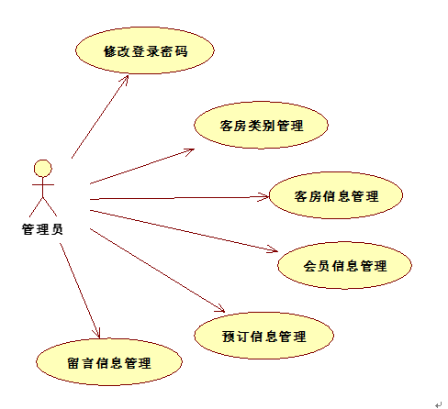
图4-1 系统管理员用例图
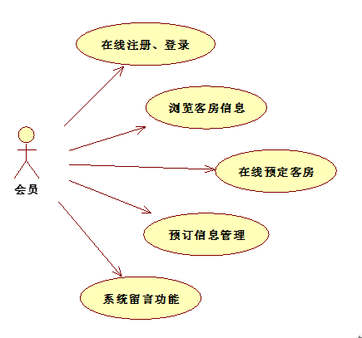
图4-2 会员用例图

4.2 系统主要业务流程
酒店管理系统主要的业务，就是完成客房信息的在线发布、浏览、预订的功能。酒店的人员可以上传最新的客房类别及详细信息，会员登录酒店系统之后，能对所有的客房信息浏览、查看、预订，管理员可以对预订信息实现受不受理的操作。根据这个客房发布、浏览预订以及预订管理的业务如图4-3所示：
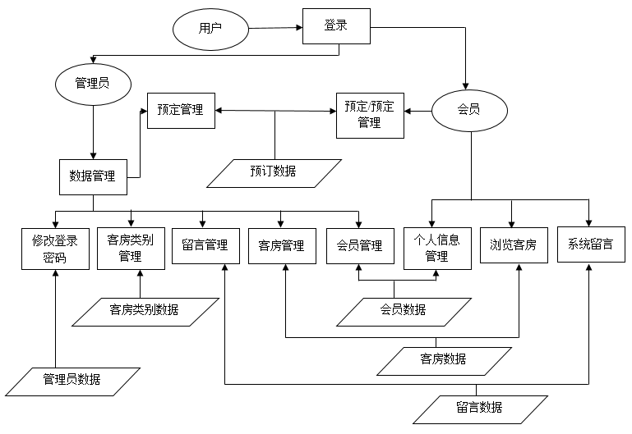
图4-3 酒店管理流程图

4.3 功能需求
1）登录功能：为系统数据提供安全可靠的保证，登录系统时需要对用户的账号密码进行校验，如果与数据库中的数据相匹配，就可以正常的进入系统，否则就会提示错误并要求重新输入才行。
2）会员管理功能： 酒店管理员可以增加或删除酒店的会员，进一步优化对会员的管理
3）客房的信息操作： 酒店管理员可以增加新的客房，添加客房的详细信息和图片，以及删除已有客房等操作。
4）客房类别信息管理功能：酒店管理员对客房类别的操作，可以添加新的客房类别，或是删除已经存在的客房类别。
5）预订信息管理功能：酒店管理员可以对预定信息进行操作，受理会员的预定客房或是不受理。
6）留言信息管理功能：酒店管理员可以对酒店会员留下的留言进行操作，可回复，可删除。
7）在线注册功能：酒店会员可进行的操作，在线注册成功的酒店会员可以登录到系统中。
8）浏览客房信息功能：酒店会员可进行的操作，能浏览酒店系统中所有客房信息。
9）预订客房功能：酒店会员可进行的操作，能在线预订客房。
10）预订信息管理功能：酒店会员可进行的操作，管理自己预订信息。
11）系统留言交流功能：酒店会员可进行的操作，能查看系统所有的留言信息，也能发表留言进行交流。

4.4 开发环境
操作系统：Windows 8
开发语言：JSP、Java语言
数据库：MySQL
WEB服务器：Tomcat 6
开发工具：Dreamweaver、MyEclipse10
会员端浏览器：谷歌

5 系统设计

5.1 系统体系结构
本系统是使用的是B/S的设计模式，系统的所有流程以及业务统一在浏览器上展示，其优点是不需要在开发更为复杂的客户端上显示各种功能，业务的处理都在服务器上，所以使用者不需要太高的硬件条件即可完整体验系统的所有功能，这不仅是节约用户的使用成本，也缩减了开发以及运维的成本。

5.2 系统功能结构
根据需求调研的结果来确定本系统的功能构造，以此绘制的构造图如下: 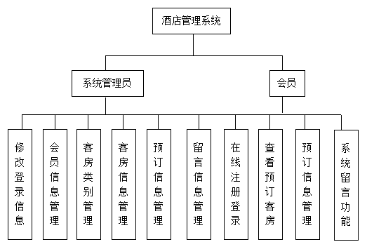
图5-1 系统功能结构图

5.2.1 酒店管理员修改其登陆密码
酒店管理员登录系统后，点击左边修改登录密码按钮，进入修改密码界面，为安全性考虑所以在修改密码之前需要重新输入原密码，输入新密码后完成修改。流程如图5-2所示：
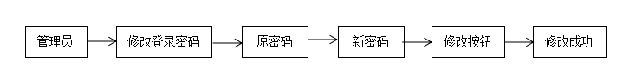
图5-2 修改登录密码流程图
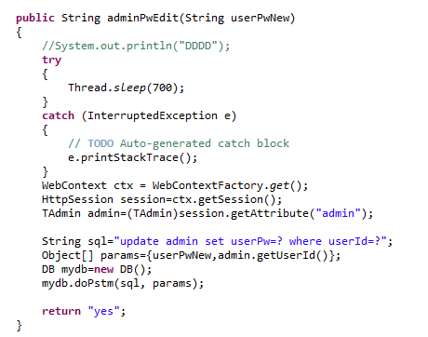
图5-3 新密码存储部分代码截图

5.2.2 酒店管理员对会员的信息管理
酒店管理员登录系统后，点击会员信息管理按钮，在会员信息管理界面内，可显示会员的各类信息，包括账号、密码以及姓名等，可以点击删除该会员信息。流程如图5-4所示：
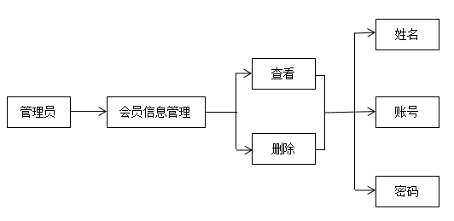
图5-4 会员的信息管理流程图
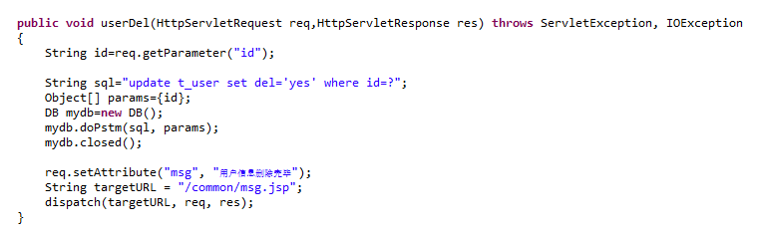
图5-5 会员信息删除部分代码

5.2.3 酒店管理员对客房信息管理
酒店管理员登录系统后，点击客房信息管理按钮，会显示一个二级菜单，有客房信息管理和添加客房信息按钮两个选项，点选客房信息管理按钮即可进入客房管理界面，在此界面会显示客房的详细信息，包括介绍、价格等信息，可以删除该客房。点击添加客房按钮，即可添加新的客房，可以选择客房类型，编写房号、介绍、价格以及上传图片。流程如图5-6所示：
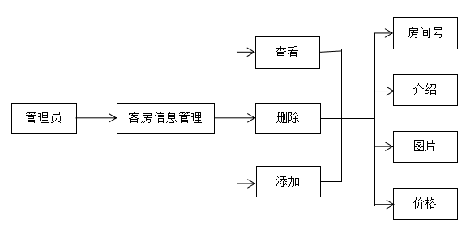

图5-6 客房的信息管理流程图

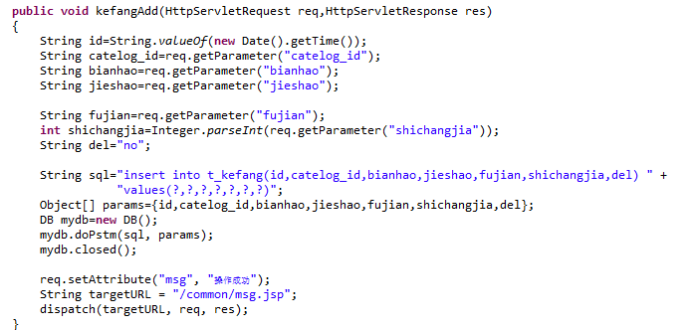
图5-7 添加新客房部门代码截图

5.2.4 酒店管理员对预定客房信息管理
酒店人员登录系统后，点击预订信息管理即可进入会员的预订信息管理界面，此界面会显示预订日期，客户信息等一系列详细信息，右侧有受理按钮，点击即可受理会员的预订信息。流程如图5-8所示：
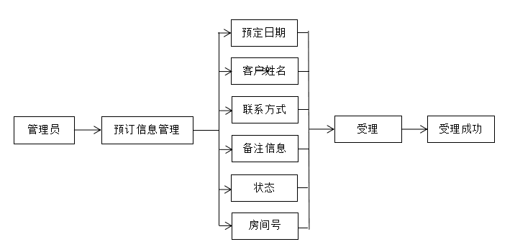
图5-8 预定客房的信息管理流程图
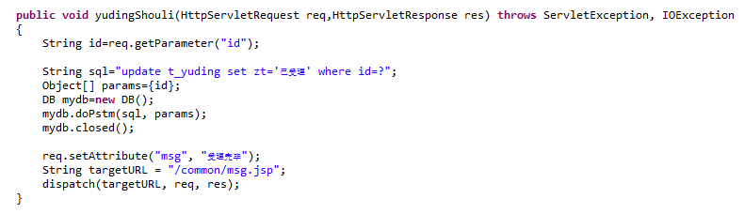
图 5-9 受理预订信息部分代码截图

5.2.5 酒店管理员对客房类别信息管理
酒店管理员登录系统后，点击客房类别管理按钮，会显示一个二级菜单，有客房类别管理和添加客房类别按钮两个选项，点选客房类别管理即可查看客房类别详情，包括类别名称以及删除操作，点击添加客房类别按钮即可添加新的客房类别，并会在添加客房信息时以枚举的方式显示出来。流程如图5-10所示：
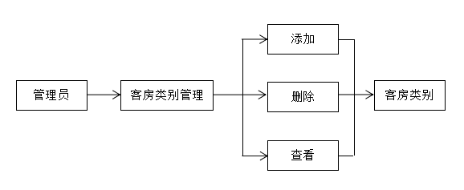

图5-10 客房类别信息的管理流程图
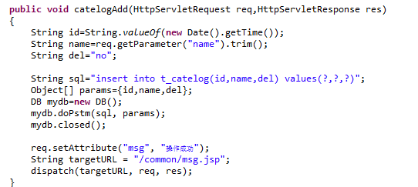
图5-11 添加新客房类别部分代码截图

5.2.6 管理员对会员留言信息管理
菜单栏点击留言信息管理，进入留言信息管理的界面，在此界面会显示信息内容、发布时间、回复信息、回复时间以及对留言的回复和删除按钮。流程如图5-12所示：
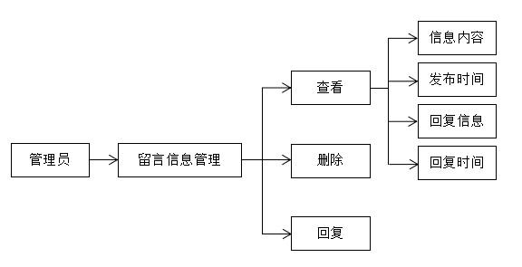
图5-12 留言流程图
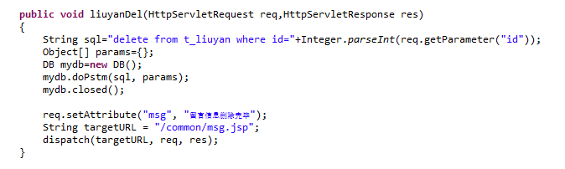
图5-13 删除留言部分代码截图

5.2.7 会员注册登陆账号
在菜单栏选择注册会员并进入注册会员的界面，填写好相应信息后即可完成注册会员。流程如图5-14所示：
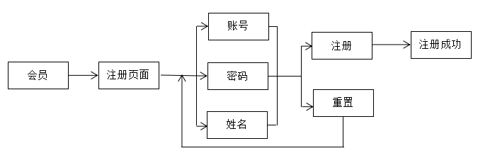
图5-14 会员注册登录流程图
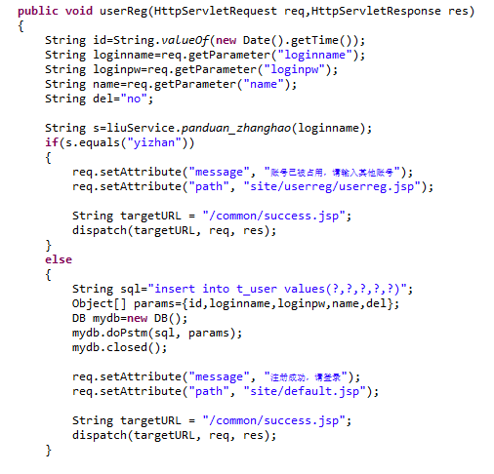
图5-15 注册会员部分代码截图

5.2.8 会员预定客房
在查看客房信息的时候，点击客房图片即可进入客房详情界面，下方有预定按钮，点击即可完成预定功能。如果没有使用会员登录系统，会弹出请先登录的窗口。流程如图5-16所示：
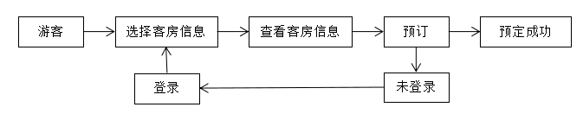
图5-16 会员预定客房流程图
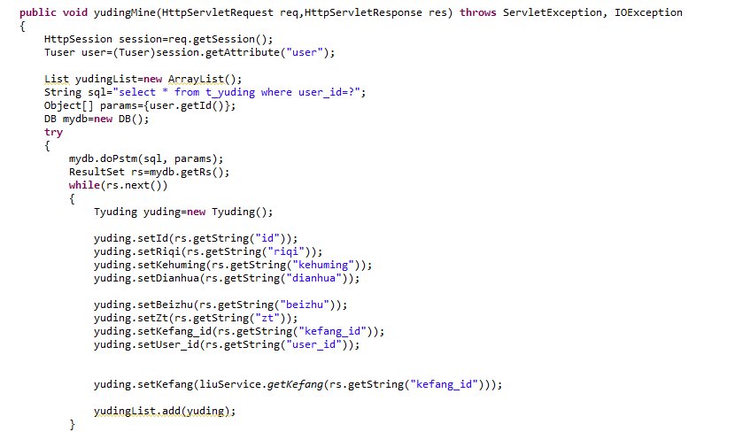
图5-17 会员预定客房部分代码截图

5.2.9 会员酒店留言功能
会员登录后点击上方系统留言板即可进入系统留言区，点击我要留言按钮，即可写下留言。流程如图5-18所示：
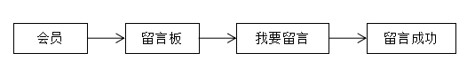
图5-18 会员留言流程图
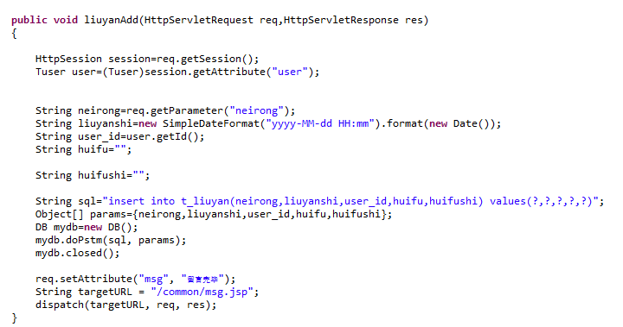图 5-19 会员留言部分代码截图

5.3 数据库表结构
根据查阅资料以及对一般酒店的需求调研和分析，本系统所创建的表有系统的管理员表，客房类别表，会员表，留言表，预定表，客房信息表等，各表结构如下：
1）系统管理员表admin，其中是管理员的一些信息，如表5.1：
表5.1 管理员信息表
字段名 | 数据类型 | 主键(是否为空) | 描述
userId | int | 主键(不为空) | 管理员ID
userName | varchar2 | 不为空 | 用户名
userPw | varchar2 | 不为空 | 用户名密码
2）会员表user，会员表里面保存会员信息，如表5.2：
表5.2 会员信息表
字段名 | 数据类型 | 主键(是否为空) | 描述
id | int | 主键(不为空) | 会员ID
loginname | varchar2 | 不为空 | 账号
loginpw | varchar2 | 不为空 | 密码
name | varchar2 | 不为空 | 姓名
3）客房类别表catelog，客房类别表保存了客房类别的信息，如表5.3：
表5.3 客房类别信息表
字段名 | 数据类型 | 主键(是否为空) | 描述
id | int | 主键(不为空) | 类别ID
name | varchar2 | 不为空 | 名称
4）客房信息表kefang，其中有客房的详细信息，如表5.4：
表5.4 客房信息表
字段名 | 数据类型 | 主键(是否为空) | 描述
id | int | 主键(不为空) | 客房ID
Catalog_id | int | 不为空 | 类别ID
bianhao | varchar2 | 不为空 | 房间号
jieshao | varchar2 | 不为空 | 介绍
fujian | varchar2 | 不为空 | 图片
shichangjia | varchar2 | 不为空 | 价格
5）预订表yuding，预订表保存所有的预订信息，如表5.5：

表5.5 预订信息表
字段名 | 数据类型 | 主键(是否为空) | 描述
id | int | 主键(不为空) | 预定ID
kefang_id | int | 不为空 | 客房ID
user_id | int | 不为空 | 会员ID
riqi | varchar2 | 不为空 | 预定日期
kehuming | varchar2 | 不为空 | 客户名
beizhu | varchar2 | 不为空 | 备注
dianhua | varchar2 | 不为空 | 电话
zt | varchar2 | 不为空 | 状态
6）留言表liuyan，留言表中包含会员的留言，如表5.6：
表5.6 留言信息表
字段名 | 数据类型 | 主键(是否为空) | 描述
id | int | 主键(不为空) | 预定ID
user_id | int | 不为空 | 会员ID
neirong | varchar2 | 不为空 | 预定日期
liuyanshi | varchar2 | 不为空 | 客户名
huifu | varchar2 | 不为空 | 备注
huifushi | varchar2 | 不为空 | 电话

6 系统实现及测试

6.1 系统主要模块的实现

6.1.1 系统登录功能界面
酒店的管理员进入系统时首先要登录其账号，该酒店会员在进行留言等操作时也必须登录到该系统中才能进行留言操作，在登录页面会校验输入框中的用户名密码是否与数据库中的相同，互相匹配才可以登录系统，否则将不可进行下一步操作，其实现页面如图6-1、6-2所示。
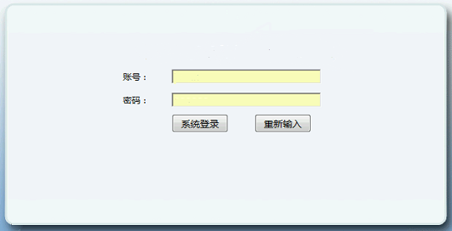
图6-1 系统管理员登录界面
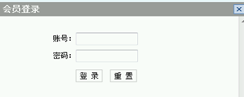
图6-2 会员登录界面

6.1.2 修改登录密码功能界面
酒店管理员如果想修改其登录密码以保证安全，在进入修改密码的界面后，必须输入旧密码才可以修改，其实现页面如图6-3所示。
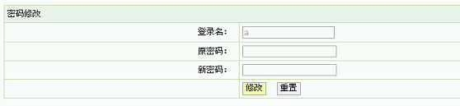
图6-3 修改登录密码界面

6.1.3 会员注册功能界面
点选注册会员即可进入会员的注册界面，系统会自动对每个填写项进行校验，未填写完整会报出提示，其实现页面如图6-4所示。
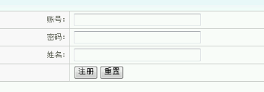
图6-4 会员注册界面

6.1.4 会员信息管理功能界面
会员信息管理的功能是对会员信息的管理，可以对会员的信息进行删除操作，其实现页面如图6-5中所示。
图6-5 会员信息管理界面

6.1.5 客房类别管理功能界面
在客房类别信息的界面中会显示客房的类别，可以选择任意的客房类别进行删除操作。其实现页面如图6-6所示。
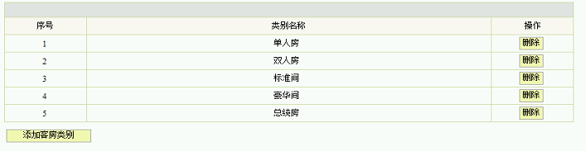
图6-6 客房类别信息管理界面
如果需要新增客房类别的信息，可以点击添加客房类别按钮，并且系统会进行非空的校验，其实现页面如图6-7所示。
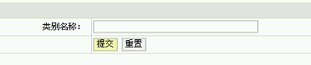
图6-7 客房类别添加界面

6.1.6 客房信息管理功能界面
在客房的信息管理的界面中会显示客房的信息，包括房间介绍、房间编号、图片以及价格信息，还可以选择删除客房及其详细信息，鼠标经过客房图片可以查看客房图片缩略图。其实现页面如图6-8所示
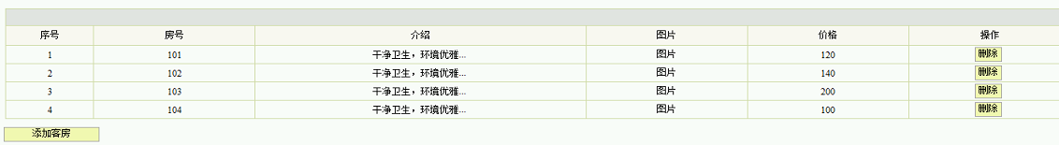
图6-8 客房信息管理界面
点击添加客房可以添加新客房，并且对不可为空的选项有非空校验，而对于每个客房的编号也将进行唯一性校验，其实现页面如图6-9所示.
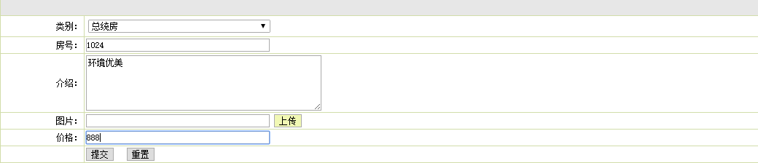
图6-9 客房管理界面

6.1.7 预订信息管理功能界面
在预定信息界面会显示当前处理和未处理的所有预订信息，可以分别对会员的预订信息进行受理的操作，在这里显示了预订信息的客房信息、预订日期、客户姓名、联系方式以及备注信息等。如图6-10所示。
图6-10 预订管理界面

6.1.8 留言信息管理功能界面
在留言的界面可以显示会员对酒店的留言，管理员可以针对留言进行删除的操作，点击回复按钮还可以对客户留言信息进行回复。其实现页面如图6-11、6-12所示。
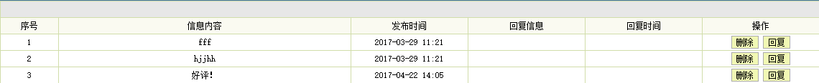
图6-11 留言信息管理界面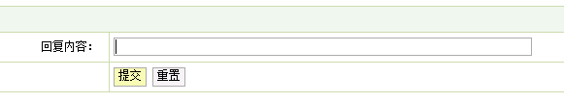
图6-12 留言回复界面

6.1.9 会员查看客房信息功能界面
会员在系统首页可以点击客房信息按钮，在客房信息列表中可以查看客房信息所有内容，点击预订可以预定客房。其实现页面如图6-13、6-14所示。
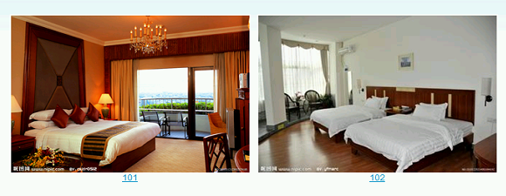
图6-13 客房信息列表界面
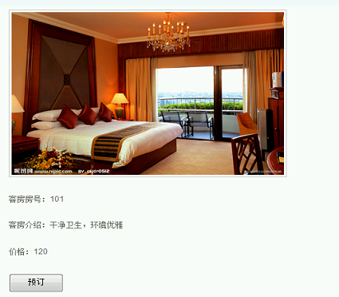
图6-14 客房信息详细界面

6.1.10 预订客房及预订管理功能界面
会员登录后在预订客房页面需要选择预订日期，填写姓名、联系方式以及备注信息等，点击提交即可查看预订结果，可进入详细内容页面。点击导航栏菜单“我的预订”可对自己的预订信息进行管理。其实现页面如图6-15、6-16中所示。
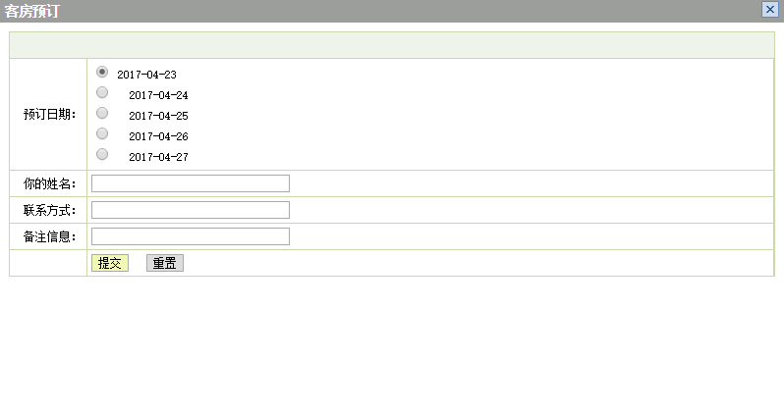
图6-15 填写预订信息界面
图6-16 会员预订管理界面

6.1.11 系统留言交流功能界面
会员在系统首页可以查看留言板，在留言信息列表中点击可进入查看留言详细内容，点击我要留言可进行留言的操作。其实现页面如图6-17、6-18中所示。
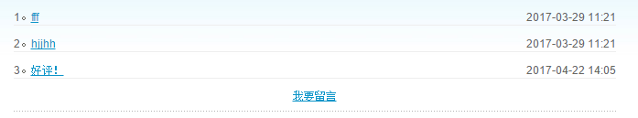
图6-17 留言板信息列表界面
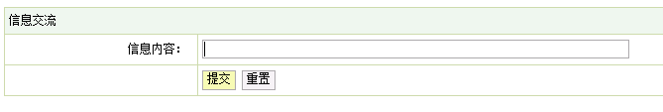
图6-18 填写留言信息界面

6.2 实例测试的研究与选择
在此我选择黑盒测试，即功能测试。此测试的特点是不管程序的代码是否优秀或有大量冗余，仅仅针对各个模块的功能是否健全和是否能够正常使用，这样的测试手段效果比较直接，对于新手也比较友善。

6.3 测试环境与测试条件
系统：Windows8
服务器：Tomcat6.0
开发语言：JSP、Java
数据库：MySQL
开发工具：MyEclipse10
浏览器：Google Chrome
在操作系统、服务器、浏览器以及开发工具都能正常运行的情况下进行测试。

6.4 实例测试表格
对所有的模块黑盒测试，如下表6.1所示：
表6.1 系统测试表
测试项 | 验证过程 | 预期结果 | 实际结果 | 结论
系统管理员  登录 | 系统管理员登录时输入  账号：a密码：a | 进入系统主界面 | 进入系统主界面 | 通过
会员登录 | 会员登录时输入  账号：mmm密码：mmm | 进入系统首页 | 进入系统首页 | 通过
会员查看 | 进入会员管理页面 | 成功显示所有会员列表 | 成功显示所有会员列表 | 通过
会员删除 | 进入会员管理页面，点击删除 | 成功删除数据 | 删除成功 | 通过
客房查看 | 进入客房管理页面 | 成功显示所有客房列表 | 成功显示所有客房列表 | 通过
新客房添加 | 进入客房添加页面输入  输入客房信息 | 添加成功，出现添加成功的提示 | 添加成功，出现添加成功的提示 | 通过
客房删除 | 进入客房管理页面，点击删除按钮 | 成功删除数据 | 删除成功 | 通过
预订查看 | 进入预订管理页面 | 成功显示所有预订列表 | 成功显示所有预订列表 | 通过
预订删除 | 进入预订管理页面，点击删除按钮 | 成功删除数据 | 删除成功 | 通过
会员注册 | 进入会员注册页面输入注册信息 | 注册成功，出现注册成功的提示 | 注册成功，出现注册成功的提示 | 通过
客房类别查看 | 进入客房类别管理页面 | 成功显示所有客房类别列表 | 成功显示所有客房类别列表 | 通过
新客房类别添加 | 进入客房类别添加页面  输入客房类别信息 | 添加成功，出现添加成功的提示 | 添加成功，出现添加成功的提示 | 通过
客房类别删除 | 进入客房类别管理页面，点击删除按钮 | 成功删除数据 | 删除成功 | 通过
留言查看 | 进入留言管理页面 | 成功显示所有留言列表 | 成功显示所有留言列表 | 通过
留言回复 | 进入留言回复页面  输入回复信息 | 回复成功，出现回复成功的提示 | 回复成功，出现回复成功的提示 | 通过
留言删除 | 进入留言管理页面，点击删除按钮 | 成功删除数据 | 删除成功 | 通过

结 论
因为对Java的学习还不是特别的深入，导致自己在完成项目期间陷入各种困境,直到真正开始写第一行代码之前，所有构想都十分的丰富，但都只是想我要实现什么样的功能，对于整个项目却没有一个完整的计划和头绪。在查询了很多资料之后，也才了解项目开发流程，并且更重要的是在开始做项目之前，一定要对需求进行一次深刻的解读，如果能发掘到更深的需求，相信对自己也是一个很大的提升，同时，设计系统的时候一定要贴近用户需求，不然成功了也没什么用处。
在明确了需求和系统功能之后，将项目分为几个模块并一个个的处理，最后再合并成一个完整的项目，这样的进行的话就不会一头雾水了。当然，在每个模块的实现过程中都会遇到或大或小的问题，或许是解决不了的报错或许是还未掌握的技术，但是通过在网上查询和请教其他人，最后也算完成了这个项目，在不断地查询和提问的过程中，感觉自身的技术也有了提升。还有值得注意的就是一定要细心和谨慎这个问题了，在不止一次被自己的粗心害过后，才会慢慢的学会细心谨慎的去解决任何问题。
计算机类行业更新换代的速率很快，所以只有不停地充电，不断地积累经验，才能让自己适应竞争如此激烈的社会！

参考文献
- 唐友国，湛洪波.JSP网站开发详解，北京：电子工业出版社，2008
- 冯艳奎，赵德奎.JSP实用案例教程，清华大学出版社，2004
- 姜 仲，李绪成.Java语言程序设计，东北大学出版社，2007
- 史嘉权.数据库系统概论，清华大学出版社，2006
- 许令波． 深入分析Java Web技术内幕 [M]，北京：电子工业出版社，2012
- 张峋，杨三成． 关键技术 JSP与JDBC应用详解 [M]，北京：中国铁道出版社，2010
- 林信良． JSP & Servlet学习笔记 [M]，北京：清华大学出版社，2012
- Hector Garcia-Molina． Database System Implementation [M]．北京：机械工业出版社．2010

